PEDIDO DE PROVIDÊNCIAS Nº 10/2023
Conserto e desentupimento de bueiro na Rua Sílvio Gilberto Christmann, em frente ao nº 837, no Bairro Canudos.
Solicita-se que, após os trâmites regimentais, seja enviada cópia da presente proposição ao Poder Executivo, para que realize as seguintes providências:
Conserto e desentupimento de bueiro na Rua Sílvio Gilberto Christmann, em frente ao nº 837, no Bairro Canudos.
Visto que os moradores colocaram uma chapa em cima do buraco existente e o bueiro está entupido, assim transbordando água quando chove.

Novo Hamburgo, 1º de fevereiro de 2023.

Vereadora Lourdes Valim
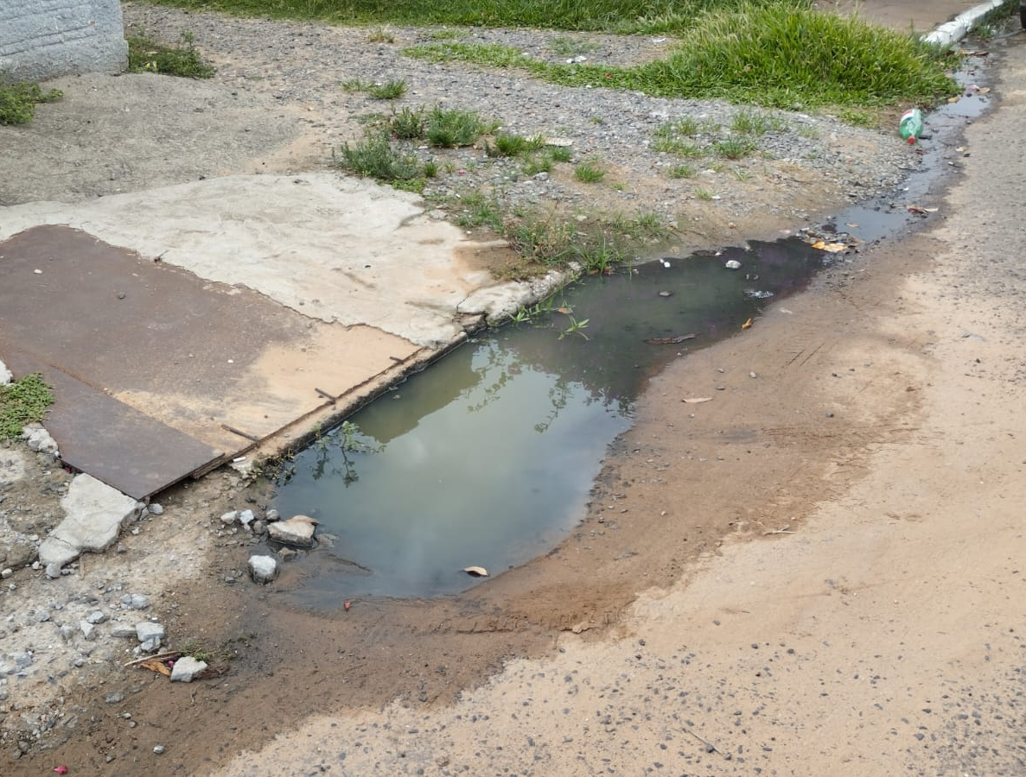

Obs.: Redação conforme original da autora.
/VM

